**数据结构实验报告X（数字）**

**学号：** 117060400105 **姓名**： 郭汕 **班级：应用统计1班**  **指导老师：** 林卫中

**实验名称**： 第四次上机实验

**实验要求：熟悉开发环境**

**实验题目：程序练习题**

**算法实现：一**

**p,N=4,0**

**while True:**

**n = eval(input("请输入一个0到9的整数："))**

**N +=1**

**if n == p:**

**print("预测{}次，猜中了！".format(N))**

**break**

**if n > p:**

**print("遗憾，太大了！")**

**if n < p:**

**print("遗憾，太小了！")**

二

import random

p = random.randint(0,100)

N=0

while True:

n = eval(input("请输入一个0到100的整数："))

N +=1

if n == p:

print("预测{}次，猜中了！".format(N))

break

if n > p:

print("遗憾，太大了！")

if n < p:

print("遗憾，太小了！")

三

intCount = 0

strCount = 0

otherCount = 0

a = input("请输入一串字符:")

for i in a:

if i.isdigit():

intCount += 1

elif i.isalpha():

strCount += 1

else:

otherCount += 1

print("数字有{0}个，字母有{1}个，其他字符有{2}个".format(intCount,strCount,otherCount))

四

m = int(input("请输入一个正整数:"))

n = int(input("请输入第二个正整数:"))

a = m

b = n

if a > b:

t = a

a = b

t = b

while a != 0:

r = b%a

b = a

a = r

max = b

min = m*n/max

print("{}和{}的最大公约数是{},最小公倍数是{}".format(m,n,max,min))

**实验结果：**

**一**

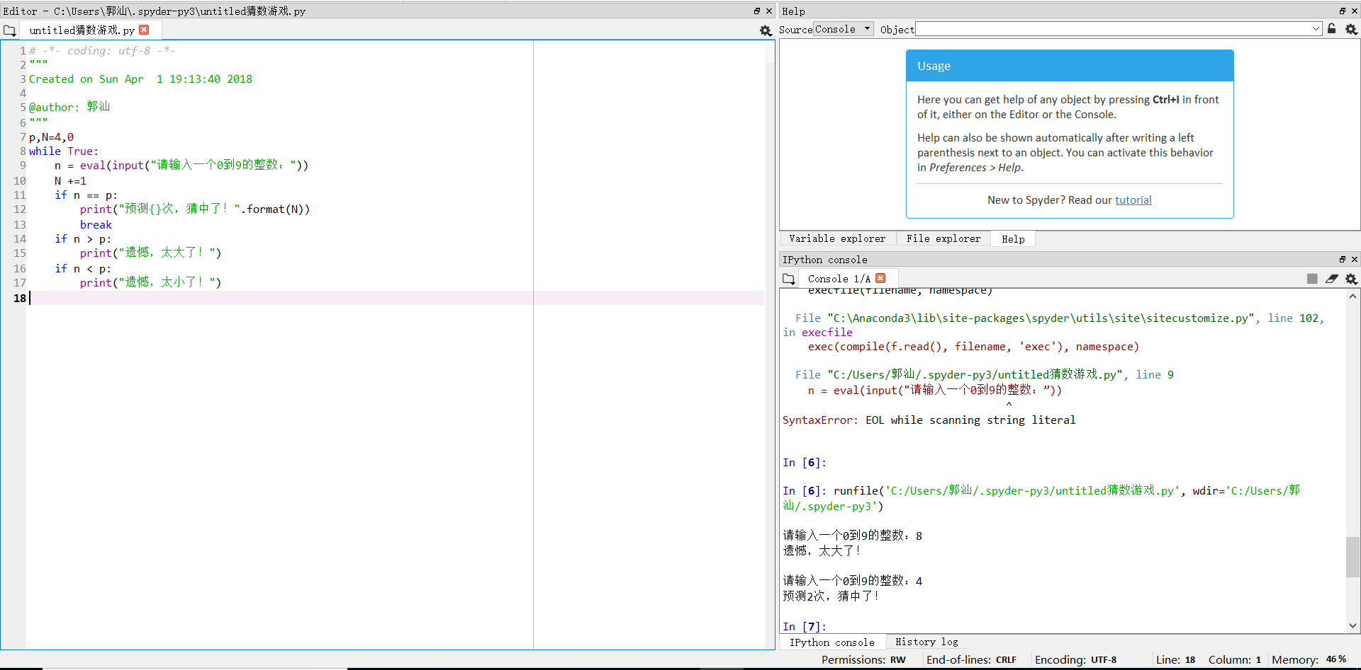二

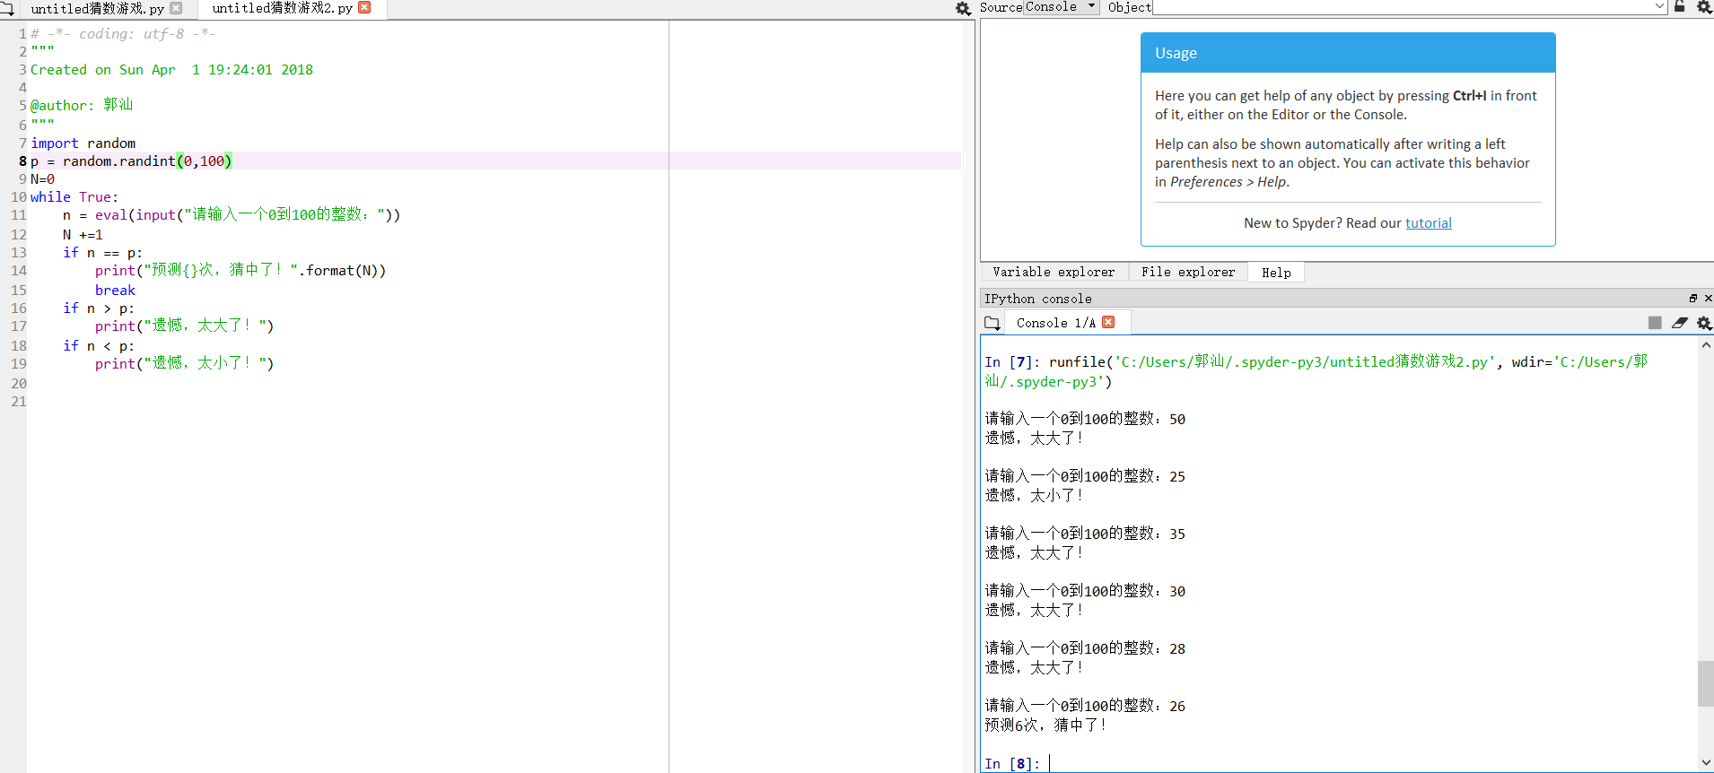

三

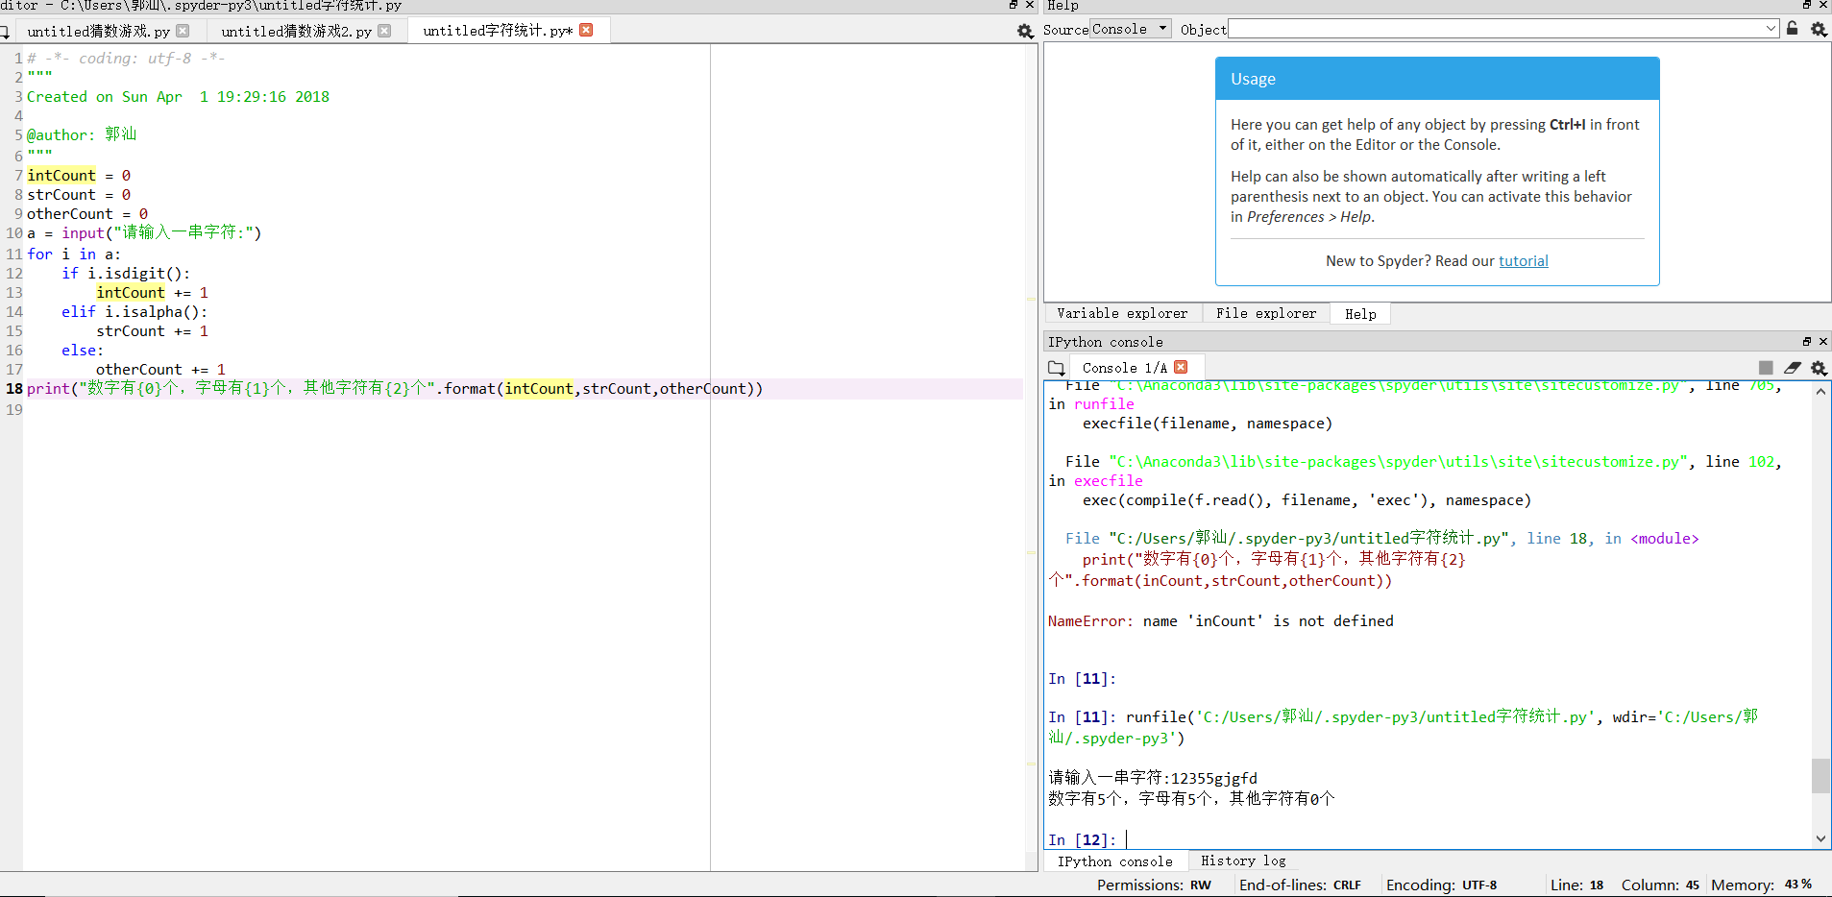

四

